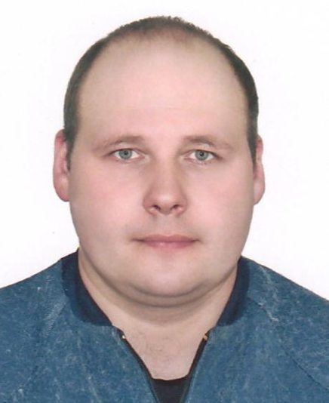

ПРЕДВЫБОРНАЯ ПРОГРАММА КАНДИДАТА
В ДЕПУТАТЫ БЕШЕНКОВИЧСКОГО
РАЙОННОГО СОВЕТА ДЕПУТАТОВ
ПО ЛЕРМОНТОВСКОМУ ИЗБИРАТЕЛЬНОМУ
ОКРУГУ № 1

ГАМЗЮКА
АНДРЕЯ ГРИГОРЬЕВИЧА
Родился в 1986 г., образование высшее.
В 2012 г. окончил учреждение образования «Белорусский аграрно-технический университет» по специальности «энергетическое обеспечение сельского хозяйства».
С 2008 по 2013 гг. работал электромонтером Бешенковичского молочного пункта ОАО «Лепельский молочно-консервный комбинат».
С января 2013 г. по настоящее время работаю в должности ведущего энергетика унитарного коммунального предприятия жилищно-коммунального хозяйства «Бешенковичский коммунальник».
Беспартийный.
Разведен.

Уважаемые избиратели!
Как кандидат в депутаты я понимаю, всю ответственность, возлагаемую на себя,
как много необходимо сделать, чтобы оправдать ваше доверие и надежды на лучшее.

В случае избрания меня депутатом Бешенковичского районного
Совета депутатов буду ДОБИВАТЬСЯ:

- благоустройства территорий округа;
- совместно с городскими властями и организациями района решения
социально-бытовых проблем жителей избирательного округа;
- активно защищать интересы избирателей, оказывать вам всемерную помощь
в рамках закона и справедливости.

СПАСИБО ЗА ПОДДЕРЖКУ!

С уважением, Андрей Гамзюк

